|  |  |
| --- | --- |
| **TRƯỜNG THCS AN ĐÀ**  *Lưu ý: Đề gồm 03 trang, học sinh làm bài vào giấy kiểm tra.*  **Đề số 02** | **ĐỀ KIỂM TRA CUỐI KÌ I**  **MÔN: TOÁN LỚP:7**  **NĂM HỌC 2022 - 2023**  *Tiết theo PPCT/CTNT: 38(Đại)-30(Hình)*  *(Thời gian làm bài 90 phút, không kể thời gian phát đề)* |

**I. TRẮC NGHIỆM KHÁCH QUAN ( 3 điểm)**

***Khoanh tròn vào chữ cái đứng trước phương án trả lời đúng nhất:***

**Câu 1:** Cách viết nào sau đây đúng?

|  |  |  |  |
| --- | --- | --- | --- |
| A. | B. | C. | D. |

**Câu 2:** Căn bậc hai số học của  là :

|  |  |  |  |
| --- | --- | --- | --- |
| A. | B. | C. | D. |

**Câu 3:** Số nào là số vô tỉ trong các số sau:

|  |  |  |  |
| --- | --- | --- | --- |
| A. | B. | C. 3,5 | D. 0 |

**Câu 4:** Số đối của số thực –(-12,27) là:

|  |  |  |  |
| --- | --- | --- | --- |
| A. 12,27 | B.-(-12,27) | C. -12,27 | D. +(+12,27) |

**Câu 5:**  Cho hai đường thẳng a và b song song với nhau. Nếu đường thẳng c vuông góc với đường thẳng a thì hai đường thẳng c và b

|  |  |
| --- | --- |
| A. song song với nhau | B.vuông góc với nhau |
| C. trùng nhau | D. không cắt nhau |

**Câu 6:** Cho hình 1, góc đối đỉnh với  trong hình dưới là:

|  |
| --- |
| A. |
| B. |
| C. |
| D. |

Hình 1

**Câu 7:** Cho , góc đối đỉnh với có số đo là

|  |  |  |  |
| --- | --- | --- | --- |
| A. | B. | C. | D. |

**Câu 8:** Cho  và AB = 4cm, MP = 5cm. Khẳng định nào sau đây đúng?

|  |  |  |  |
| --- | --- | --- | --- |
| A. AC = 5cm | B. NP = 4cm | C. MN = 5cm | D. AC = 4cm |

**Câu 9:** Cho . Kết luận nào sau đây sai?

|  |  |  |  |
| --- | --- | --- | --- |
| A. MQ = DF | B. | C. MP = EF | D. |

**Câu 10:** Cho  Biết . Số đo của góc C bằng:

|  |  |  |  |
| --- | --- | --- | --- |
| A. | B. | C. | D. |

**Câu 11:**Trong các câu sau, câu nào đúng?

|  |
| --- |
| A. Đường thẳng đi qua trung điểm và vuông góc với đoạn thẳng AB là đường trung trực của đoạn thẳng AB. |
| B. Đường thẳng vuông góc với đoạn thẳng AB là đường trung trực của đoạn thẳng AB |
| C. Tập hợp các điểm cách đều hai điểm phân biệt A và B là đường thẳng đi qua trung điểm của đoạn thẳng AB. |
| D. Đường thẳng đi qua trung điểm của đoạn thẳng AB là đường trung trực của đoạn thẳng AB. |

**Câu 12:** Quan sát Hình 2. Khẳng định nào sau đây đúng?

Hình 2

|  |  |
| --- | --- |
| A. |  |
| B. |
| C. |
| D. |

**II. TỰ LUẬN ( 7 điểm)**

**Câu 1 *( 0,5 điểm):*** Thực hiện phép tính( tính nhanh nếu có thể): 

**Câu 2 *( 0,5 điểm):*** Sắp xếp các số thực sau theo thứ tự từ nhỏ đến lớn:

-21,5; ;0; -2

**Câu 3** ***( 0,5 điểm)*** Tìm giá trị tuyệt đối của các số thực sau: 

**Câu 4 *(0,5 điểm):***Cho hình 4 biết 

Chứng minh // từ đó suy ra số đo 

Hình 4

**Câu 5 *( 2 điểm)*** Cho tam giác ABC cân tại A. Vẽ đường cao AH.

a) Chứng minh 

b) Tính số đo các góc tam giác ABC nếu 

**Câu 6 *(1 điểm)***

a) Kết quả tìm hiểu về sổ thích đọc truyện tranh của các bạn học sinh lớp 7A được cho bởi bảng thống kê sau:

|  |  |  |  |  |
| --- | --- | --- | --- | --- |
| Sở thích | Không thích | Không quan tâm | Thích | Rất thích |
| Số học sinh nữ | 1 | 0 | 5 | 4 |

Dữ liệu trên có đại diện được cho sở thích đọc truyện tranh của tất cả các học sinh lớp 7A không?

b) Biểu đồ dưới đây cho biết tỉ số phần trăm diện tich trồng các loại cây ăn quả ở một trang trại. Hãy lập bảng thống kê tỉ lệ các loại cây ăn quả của trang trại đó?

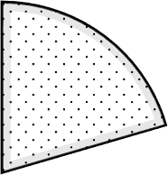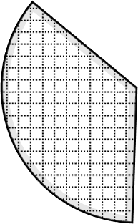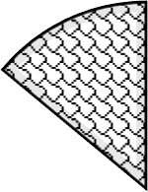

Vải

**14%**

**20,5 %**

**35,5 %**

**30%**

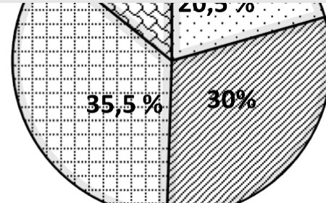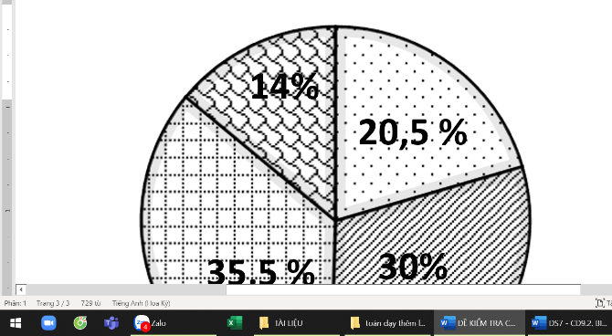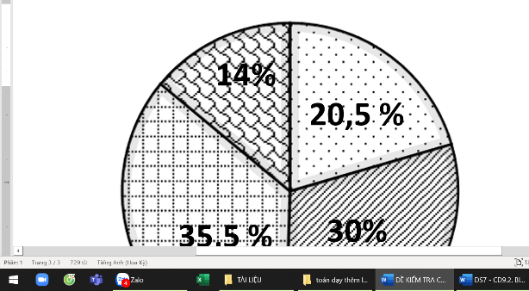

Nhãn

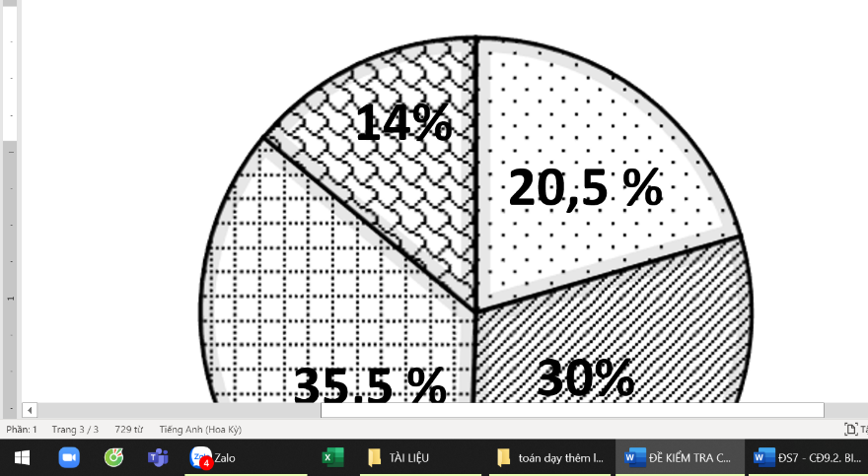

Xoài

Chôm chôm

**Câu 7 *( 1 điểm)*** **.** Bảng sau cho biết điện năng tiêu thụ (kW.h) của gia đình bạn

An trong sáu tháng đầu năm 2022:

|  |  |
| --- | --- |
| **Tháng** | **Điện năng(kW.h)** |
| Tháng 1 | 120 |
| Tháng 2 | 130 |
| Tháng 3 | 160 |
| Tháng 4 | 170 |
| Tháng 5 | 150 |
| Tháng 6 | 120 |

Vẽ biểu đồ đoạn thẳng biểu diễn bảng số liệu trên.

**Câu 8 *( 1 điểm):*** Một cửa hàng nhập về 120 chiếc điện thoại di động với giá

3 000 000 đồng mỗi chiếc. Tháng đầu tiên, cửa hàng bán được 80 chiếc điện thoại với tiền lãi mỗi chiếc bằng 30% giá nhập. Đến tháng thứ hai, cửa hàng thực hiện chương trình giảm giá 32% cho mỗi chiếc với số điện thoại còn lại so với giá bán ở tháng đầu.

a) Hỏi giá bán một chiếc điện thoại ở tháng đầu là bao nhiêu đồng?

b) Sau hai tháng, cửa hàng lãi hay lỗ bao nhiêu đồng nếu bán hết 120 chiếc điện thoại di động đó?*----------------------------- HẾT ----------------------------*